- 待处理的文件放input目录，结束后成功的文件在output目录
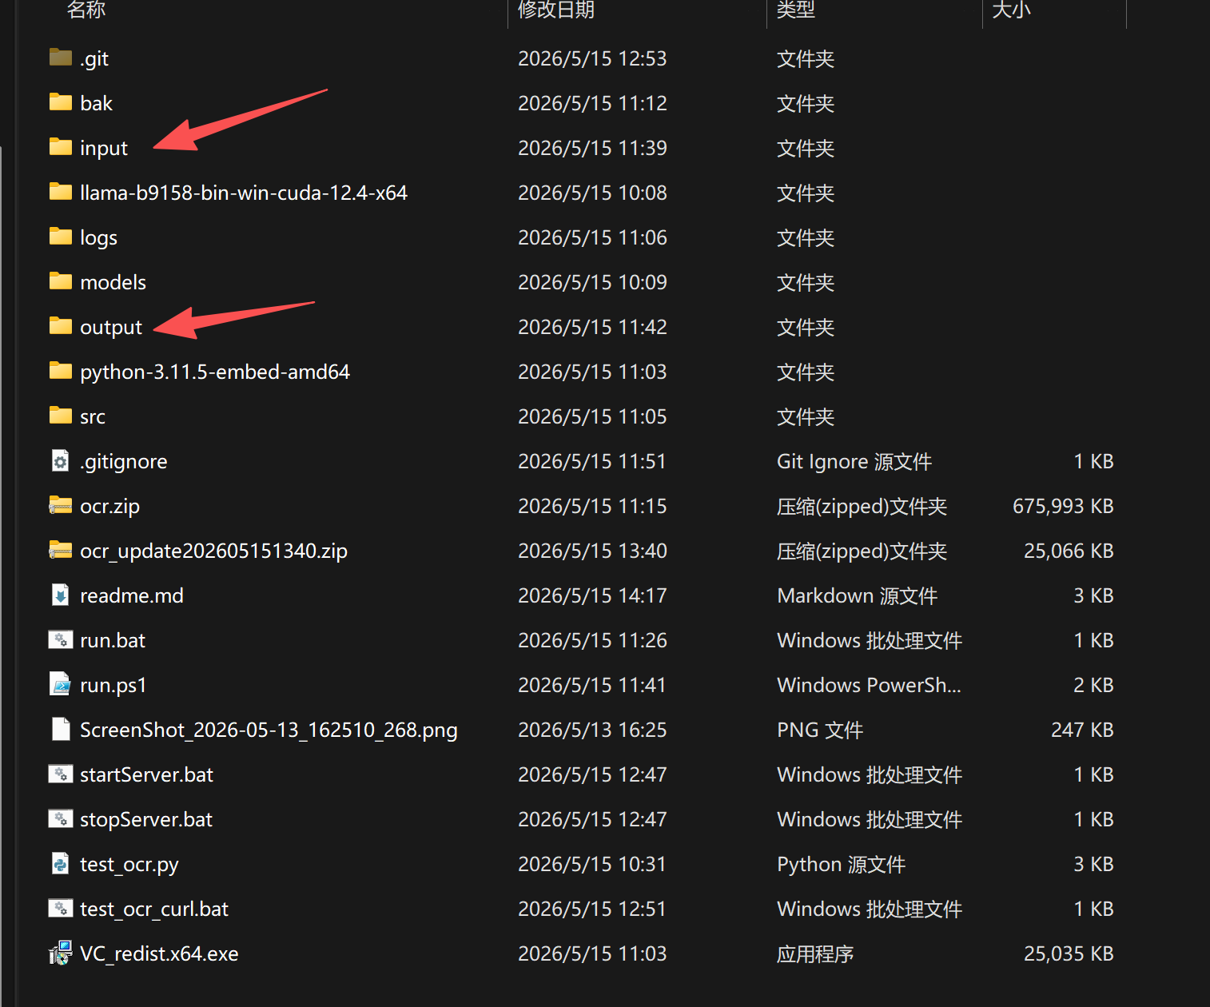
- 启动ocr服务。点击startServer.bat 弹出黑色cmd窗口。
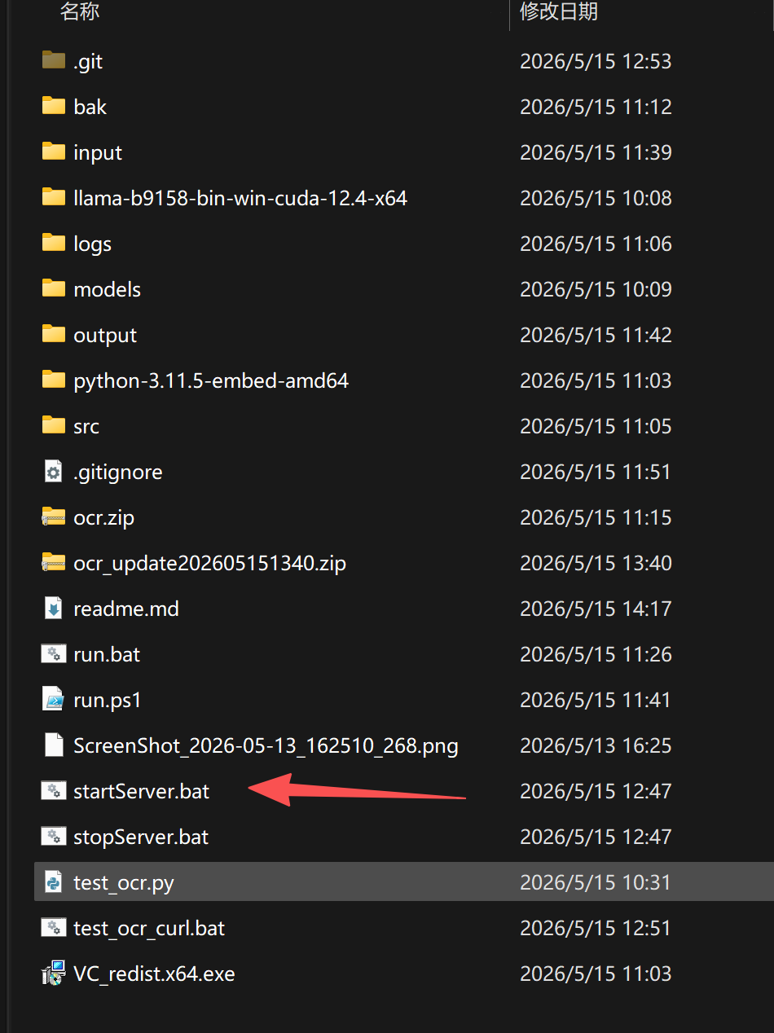
- 开始转换，双击run.bat
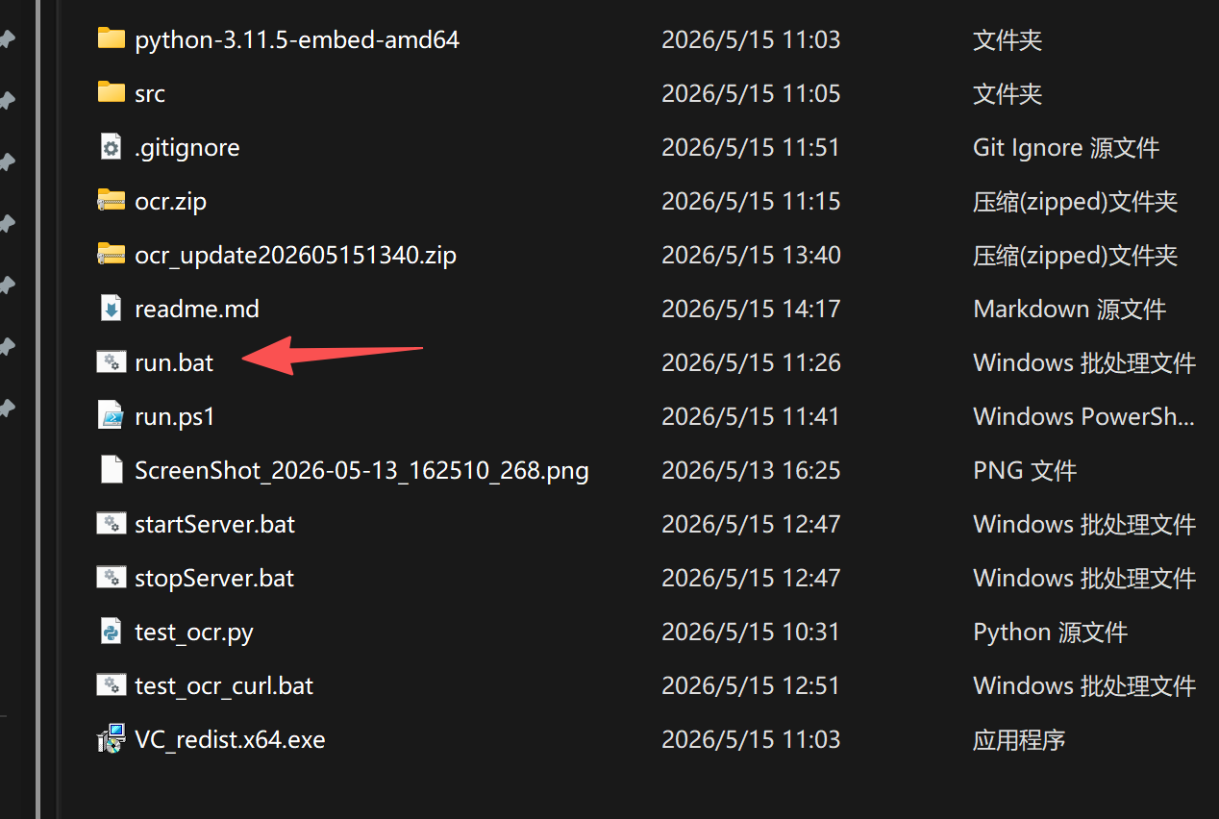
全部处理完成后，output里就是处理后的word
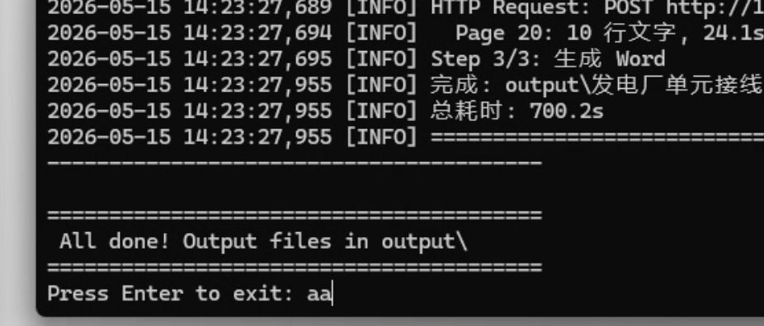
显示All done!

- 最后直接关闭所有的cmd窗口就行，就算结束了

